Znečištění ovzduší na území České republiky v roce 2020
Úsek kvality ovzduší Českého hydrometeorologického ústavu zveřejňuje publikaci „Znečištění ovzduší na území České republiky v roce 2020”. Jedná se o finální zprávu, kde hodnocení vychází z verifikovaných dat. Toto hodnocení potvrzuje závěry předběžných zpráv z ledna a května 2021.
Rok 2020 byl z hlediska kvality ovzduší výjimečně příznivý. V roce 2020 byly, s výjimkou benzenu, naměřeny nejnižší imisní koncentrace všech látek znečišťujících ovzduší a to za hodnocené období 2010–2020. Suspendované částice a oxidy dusíku dosáhly minim na většině měřicích stanic, někde i za celou historii měření.
V roce 2020 nebyly vyhlášeny žádné smogové situace ani regulace, resp. varování pro jakoukoliv ze sledovaných látek. Jedná se o první takový rok od začátku fungování smogového a varovného regulačního systému v 80. letech 20. století. Hlavním důvodem situace v roce 2020 byly příznivé meteorologické a rozptylové podmínky částečně podpořené snižováním emisí.
Celou publikaci „Znečištění ovzduší na území České republiky v roce 2020“ naleznete zde.

SOUHRN
Znečištění venkovního ovzduší benzo[a]pyrenem, suspendovanými částicemi frakce PM₁₀ a PM_{2,5} a přízemním ozonem představuje hlavní problémy kvality ovzduší České republiky. Většina imisních charakteristik látek znečišťujících ovzduší vykazuje za hodnocené období 2010–2020 klesající vývoj (Obr. 1). Nicméně koncentrace výše zmíněných znečišťujících látek se závažnými dopady na lidské zdraví stále překračují stanovené imisní limity na řadě lokalit České republiky (Obr. 2).
Úroveň znečištění ovzduší závisí v daném roce na množství emisí a převažujících meteorologických a rozptylových podmínkách. Rok 2020 byl z hlediska kvality ovzduší výjimečně příznivý.
V roce 2020 byly, s výjimkou benzenu, naměřeny nejnižší imisní koncentrace všech látek znečišťujících ovzduší za hodnocené období 2010–2020. Některé látky (PM₁₀, PM_{2,5} a NO₂) dosáhly minim na většině měřicích stanic i za celou historii měření, tj. od 90. let 20. století v případě PM₁₀ a NO₂, od roku 2004 v případě PM_{2,5}.
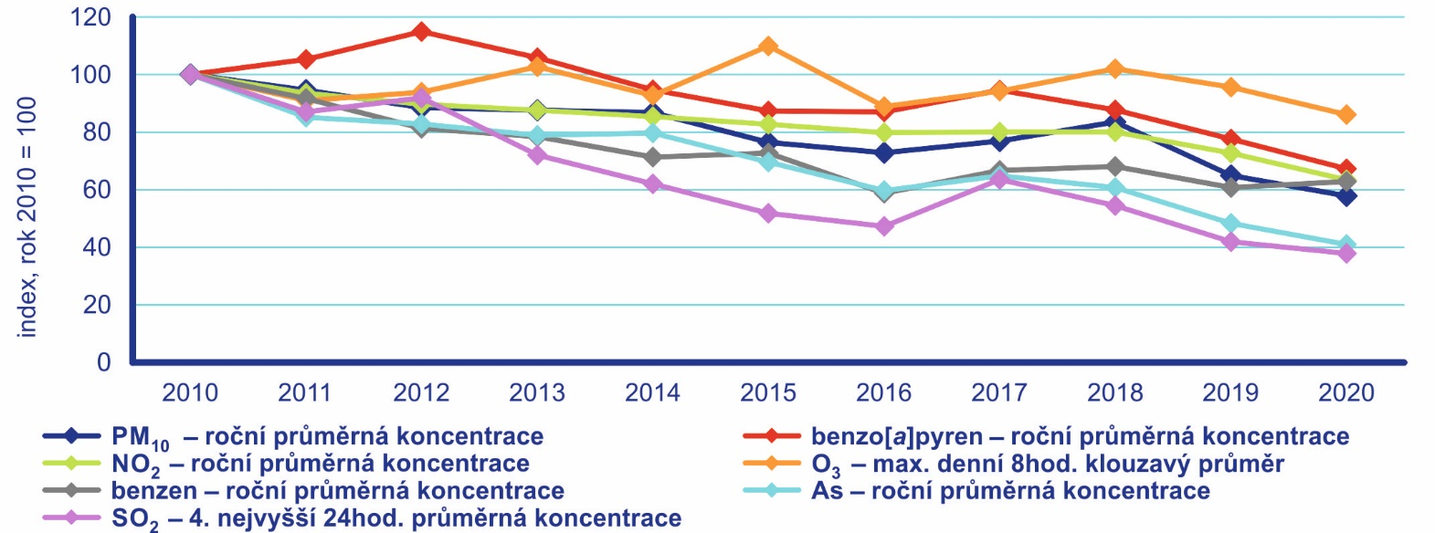

Obr. 1 Vývoj imisních charakteristik vybraných znečišťujících látek, 2010–2020

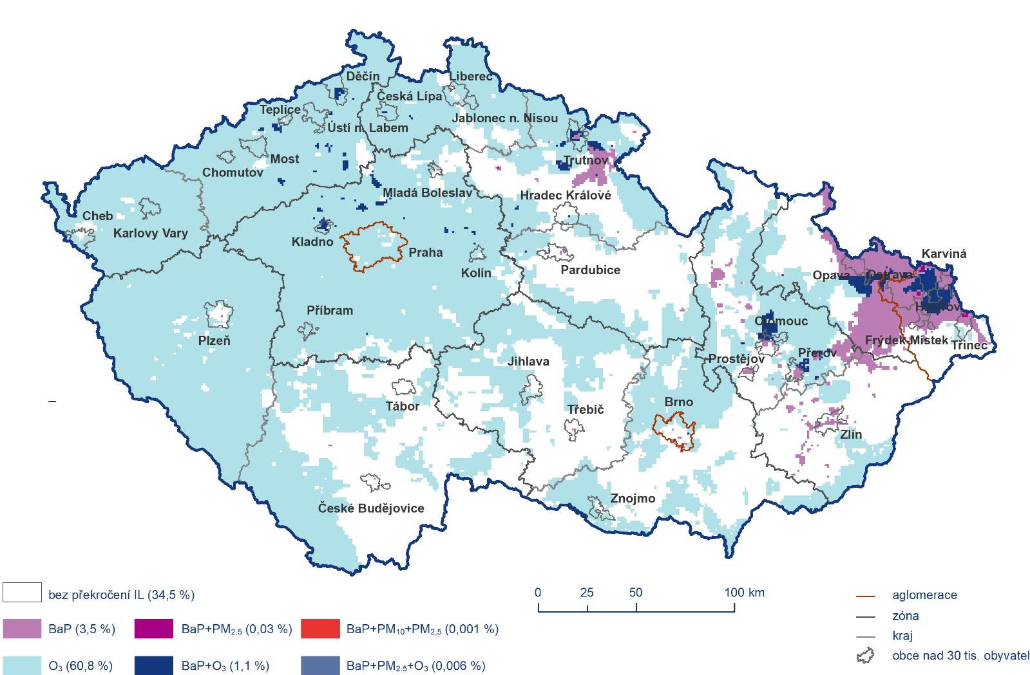
Obr. 2 Vyznačení oblastí s překročenými imisními limity pro ochranu zdraví vybraných skupin látek, 2020

Pokles koncentrací látek znečišťujících ovzduší v roce 2020 lze přisoudit kombinaci faktorů:
• Rok 2020 byl na území ČR teplotně silně nadnormální a srážkově nadnormální. Vyšší teploty vedou ke snížené spotřebě paliv (tj. menším emisím z vytápění), srážky jsou důležité pro vymývání polutantů z ovzduší (součást procesu samočištění atmosféry). V porovnání s desetiletým průměrem 2010–2019 panovaly v roce 2020 standardní rozptylové podmínky.
• Na poklesu koncentrací látek znečišťujících ovzduší se významně podílel měsíc únor, kdy byly výjimečně měřeny velice nízké koncentrace. Tento měsíc byl z pohledu vlivu meteorologických podmínek velmi neobvyklý: převažovaly dobré rozptylové podmínky, mimořádně nadprůměrné teploty a nadnormální výskyt srážek, tj. kombinace tří zásadních faktorů silně snižující úroveň polutantů v ovzduší.
• Nižší koncentrace polutantů byly měřeny i v letním období roku (duben–září), a to zejména díky měsícům hodnocených jako srážkově mimořádně nadnormální (červen) a nadnormální (srpen, září). Na poklesu koncentrací přízemního ozonu v letním období roku se podílely i měsíce charakterizované jako teplotně normální až silně podnormální (květen–červenec).
• Předběžné vyhodnocení emisí za rok 2020 naznačuje další snížení u všech hlavních znečišťujících látek (TZL, SO_{X}, NO_{X}, CO, NMVOC a NH₃). Na poklesu emisí SO_{X}, NO_{X} (mj. také prekurzorů suspendovaných částic) se nejvíce podílely zdroje REZZO 1–2. Pokles imisních koncentraci lze tak přisoudit rovněž realizovaným opatřením pro zlepšení kvality ovzduší, tj. výměnám kotlů, postupující obnově vozového parku a technickým realizacím při snižování emisí vyjmenovaných zdrojů. Při mírném vzestupu počtu denostupňů v topném období roku 2020 proti roku 2019 (o cca 1,3 %) se ve výpočetním modelu emisí příznivě projevila obměna kotlů v domácnostech, navazující na legislativních opatření.
• Na poklesu koncentrací NO₂ se projevila také opatření spojená s vyhlášením nouzových stavů v důsledku šíření nového typu koronaviru SARS-COV-2. Detailní analýza vlivu nouzového stavu na kvalitu ovzduší ukázala, že v důsledku prokazatelného poklesu dopravy (stanoveného na základě geolokačních dat mobilních operátorů i sčítání dopravy) došlo také k poklesu emisí z dopravy. To se nejvíce projevilo na koncentracích oxidů dusíku.
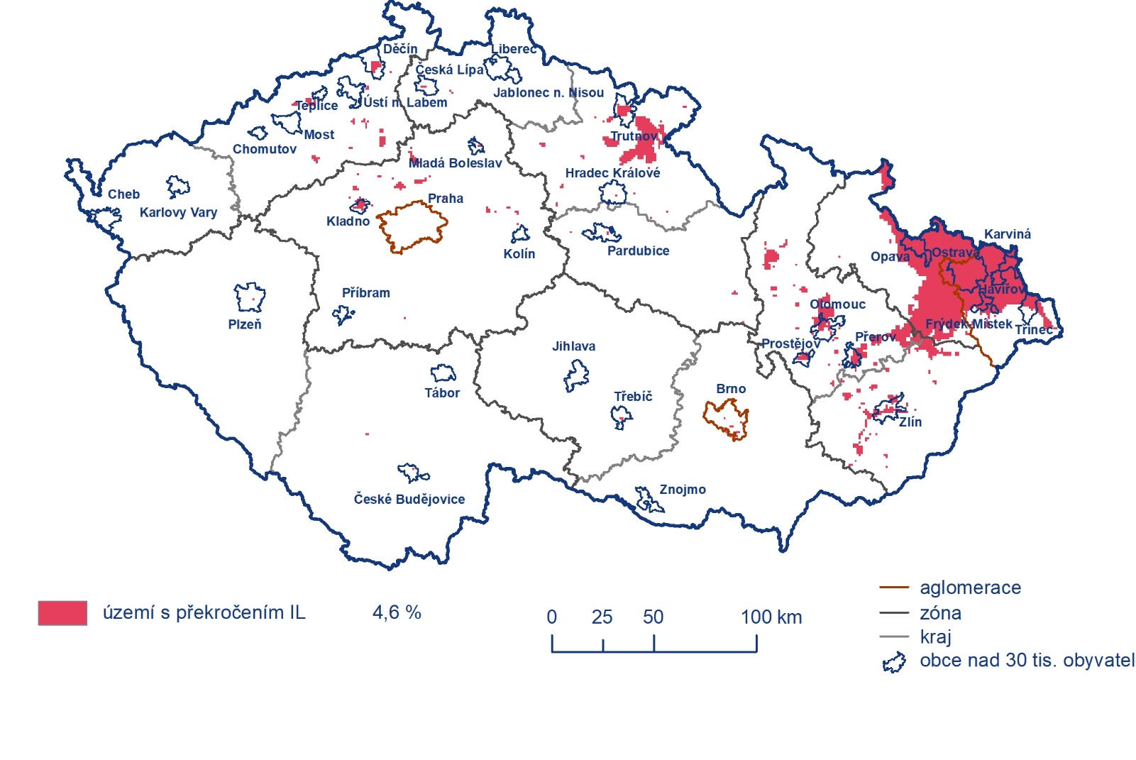
Oblasti s překročením imisních limitů bez zahrnutí ozonu pokrývaly v roce 2020 cca 4,6 % území ČR s přibližně 19 % obyvatel (Obr. 3). Tyto oblasti byly vymezeny převážně z důvodu překročení imisního limitu pro benzo[a]pyren a v mnohem menší míře pro suspendované částice PM₁₀ a PM_{2,5}. Oblasti s překročením imisních limitů se zahrnutím přízemního ozonu (Obr. 4) pokrývaly v roce 2020 cca 65,5 % území ČR s cca 65,7 % obyvatel (kap. VII).

Obr. 3 Vyznačení oblastí s překročenými imisními limity pro ochranu zdraví bez zahrnutí přízemního ozonu, 2020

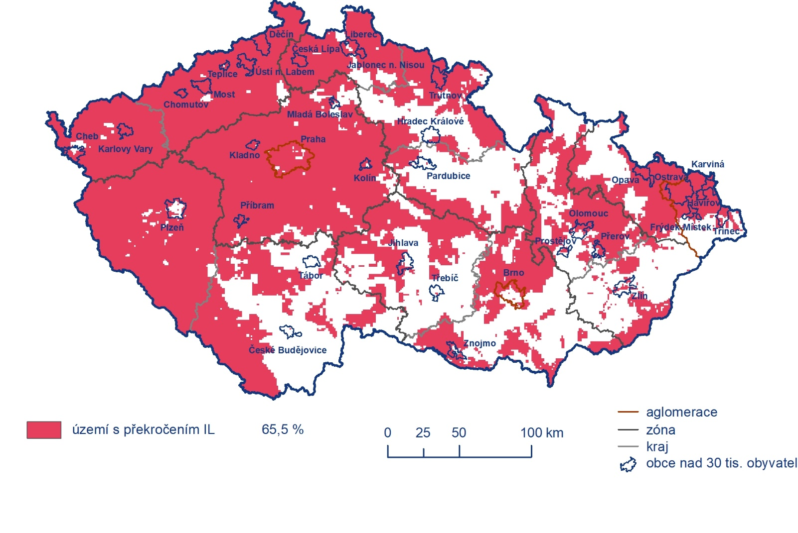
Obr. 4 Vyznačení oblastí s překročenými imisními limity pro ochranu zdraví se zahrnutím přízemního ozonu, 2020
V rámci ČR existují značné regionální rozdíly v kvalitě ovzduší. Nejvíce zatíženými regiony z hlediska vymezení oblasti s překročením imisních limitů (bez zahrnutí přízemního ozonu) jsou dlouhodobě aglomerace Ostrava/Karviná/Frýdek-Místek (56 % území v roce 2020) a zóny Moravskoslezsko (39 % v roce 2020) a Střední Morava (7 % v roce 2020). Naopak v zónách Jihozápad a Jihovýchod dochází k překračování imisních limitů jen na velmi malých územích (kap. VII).
Po zahrnutí koncentrací přízemního ozonu byly nejvíce zatíženými oblastmi s překročením imisních limitů zóna Severozápad (97 % území v roce 2020), aglomerace Praha (93 %) a zóna Střední Čechy (92 %).
Roční průměrná koncentrace PM₁₀ vážená populací dosahuje nejvyšších hodnot v Moravskoslezském kraji a Brně, Olomouckém, Ústeckém a Zlínském kraji. Roční průměrná koncentrace NO₂ vážená populací dosahuje nejvyšších hodnot v Praze, Brně a v krajích Ústeckém, Moravskoslezském a Olomouckém. Nicméně tyto hodnoty pro PM₁₀ i NO₂ jsou podlimitní. Vážené koncentrace přízemního O₃ (maximální denní 8hodinový průměr v roce 2020) vyšší než je dlouhodobý imisní cíl byly zaznamenány ve všech regionech ČR (kap. V).
Zhoršená kvalita ovzduší není jen problémem aglomerací a větších měst, ale i malých sídel, kde má na znečištění ovzduší suspendovanými částicemi a benzo[a]pyrenem velký podíl lokální vytápění. Lze předpokládat, že i v obcích, kde se tyto škodliviny kontinuálně neměří, mohou být jejich koncentrace zvýšené až nadlimitní, což dokazují např. kampaňová měření v osmi malých sídlech České republiky nebo měření koncentrací benzo[a]pyrenu na různých stanicích dotovaných z rozpočtu Moravskoslezského kraje (kap. IV.2).

Kvalita ovzduší v České republice v roce 2020 vzhledem k imisním limitům pro ochranu lidského zdraví
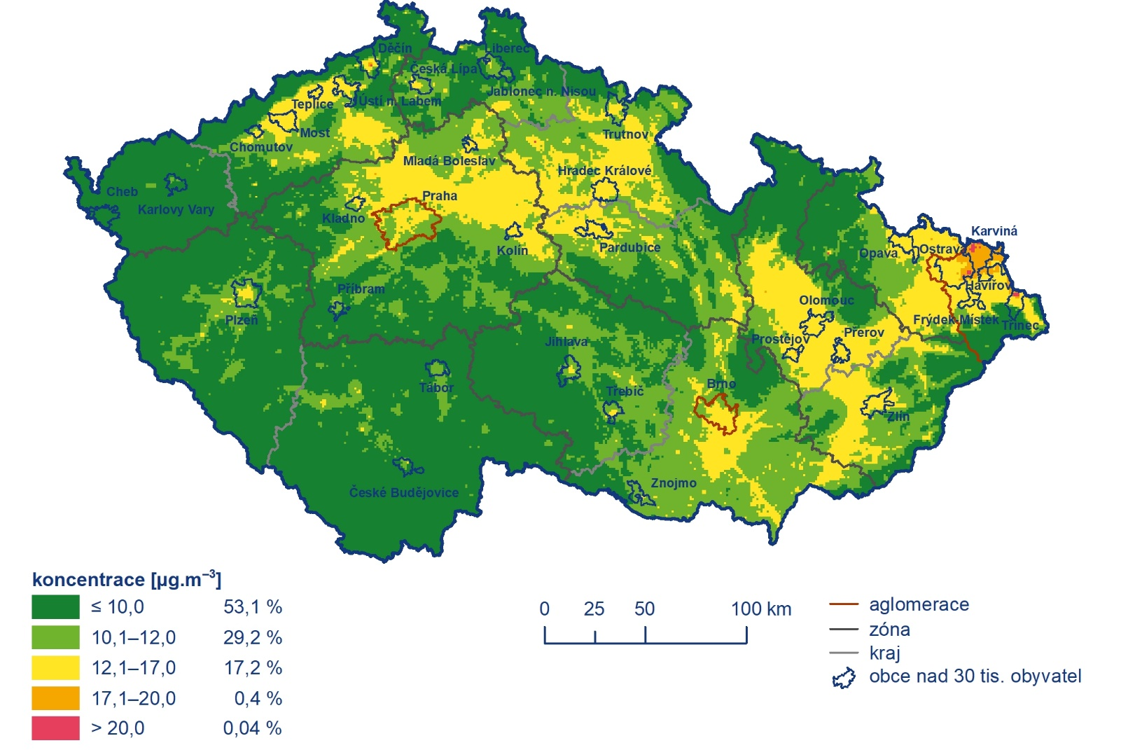
Denní imisní limit suspendovaných částic PM₁₀ byl překročen na 0,001 % území ČR s cca 0,002 % obyvatel. Imisní limit pro průměrnou roční koncentraci PM₁₀ nebyl v roce 2020 překročen na žádné stanici ČR, což nastalo spolu s rokem 2019 podruhé za celou historii měření PM₁₀ od roku 1993. Roční imisní limit suspendovaných částic PM_{2,5} (20 µg.m^{–3}; platný od roku 2020) byl překročen na 0,04 % území ČR s cca 0,2 % obyvatel (Obr. 5). Pro srovnání s minulými lety lze konstatovat, že z hlediska imisního limitu platného do roku 2019 (25 µg.m^{–3}) by nedošlo k překročení na žádné stanici, a to poprvé v historii od počátku měření v roce 2004. Z dlouhodobějšího hlediska koncentrace suspendovaných částic pozvolně klesají, v roce 2020 byly zaznamenány nejnižší koncentrace za celé hodnocené období.

Obr. 5 Pole roční průměrné koncentrace PM_{2,5}, 2020
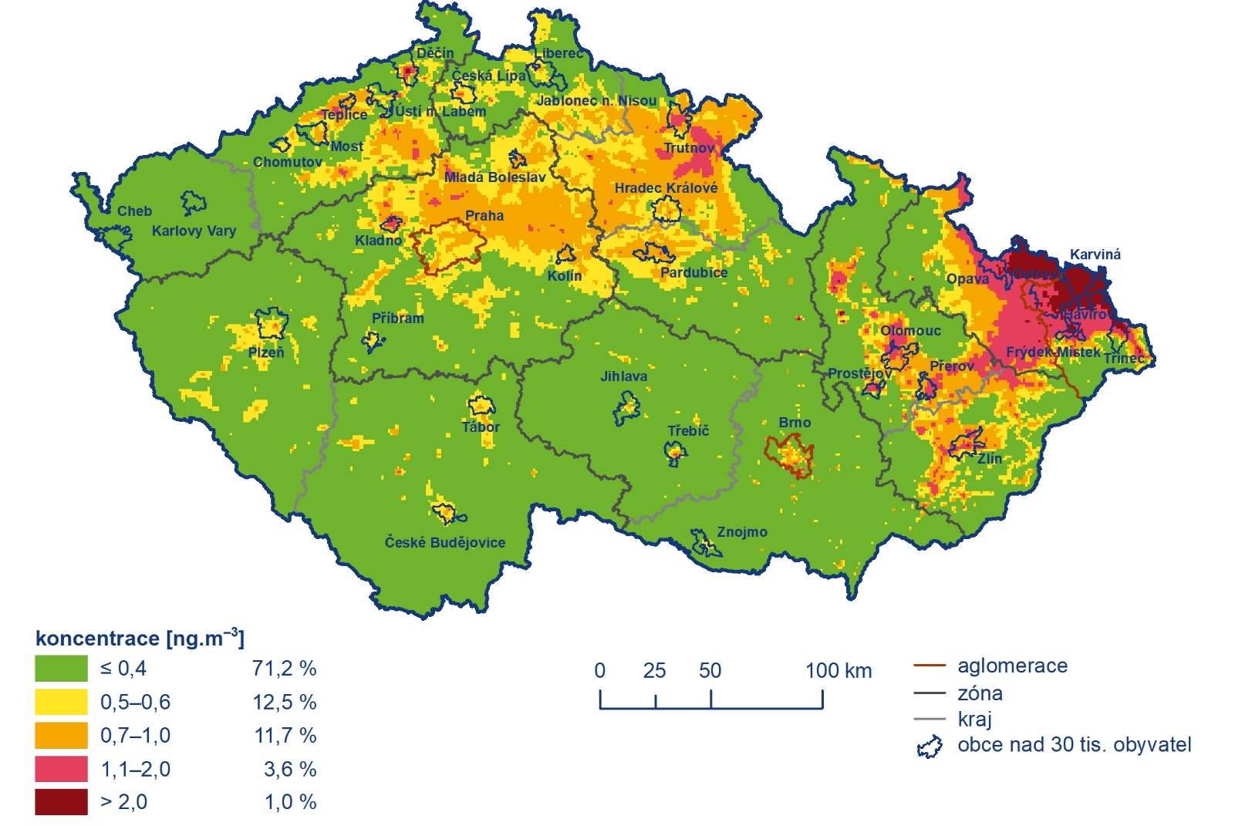
Roční imisní limit benzo[a]pyrenu byl překročen na 4,6 % plochy ČR s cca 19 % obyvatel (Obr. 6). Odhad polí ročních průměrných koncentrací benzo[a]pyrenu je zatížen největšími nejistotami ze všech sledovaných látek, plynoucími nejen z nedostatečné hustoty měření, zejména na venkovských regionálních stanicích a v malých sídlech ČR. Malá sídla z hlediska znečištění ovzduší benzo[a]pyrenem reprezentují zásadní vliv lokálních topenišť na kvalitu ovzduší (kap. IV.2). Průměrné roční koncentrace benzo[a]pyrenu během hodnoceného období kolísají a v oblastech největšího imisního zatížení (Kladensko a aglomerace Ostrava/Karviná/Frýdek-Místek) dochází k jejich poklesu.

Obr. 6 Pole roční průměrné koncentrace benzo[a]pyrenu, 2020
Imisní limit pro roční průměrnou koncentraci oxidu dusičitého (NO₂) nebyl překročen na žádné stanici poprvé za celou dobu sledování, tj. od 90. let minulého století. Vyšší koncentrace NO₂ lze očekávat v blízkosti místních komunikací v obcích a ve městech s intenzivní dopravou, vyšší zástavbou a s hustou místní dopravní sítí, kde často dochází ke snížení plynulosti dopravy. Hodinový imisní limit NO₂ nebyl překročen (kap. IV.3). Z dlouhodobějšího hlediska koncentrace NO₂ pozvolně klesají, v roce 2020 byly zaznamenány nejnižší koncentrace NO₂ za celé hodnocené období 2010–2020.
Imisní limit přízemního ozonu byl překročen na 62 % území ČR (Obr. 7) s cca 52 % obyvatel (průměr za období 2018–2020; kap. IV.4). Koncentrace přízemního ozonu nevykazují výrazný vývoj a jejich úroveň v jednotlivých letech je závislá zejména na meteorologických podmínkách daného roku; nejvyšší koncentrace byly naměřeny v letech 2013, 2015 a 2018. Všechny tyto roky jsou charakterizovány výskytem příznivých meteorologických podmínek pro vznik ozonu. V roce 2020 byly zaznamenány nejnižší koncentrace přízemního ozonu za celé hodnocené období 2010–2020.

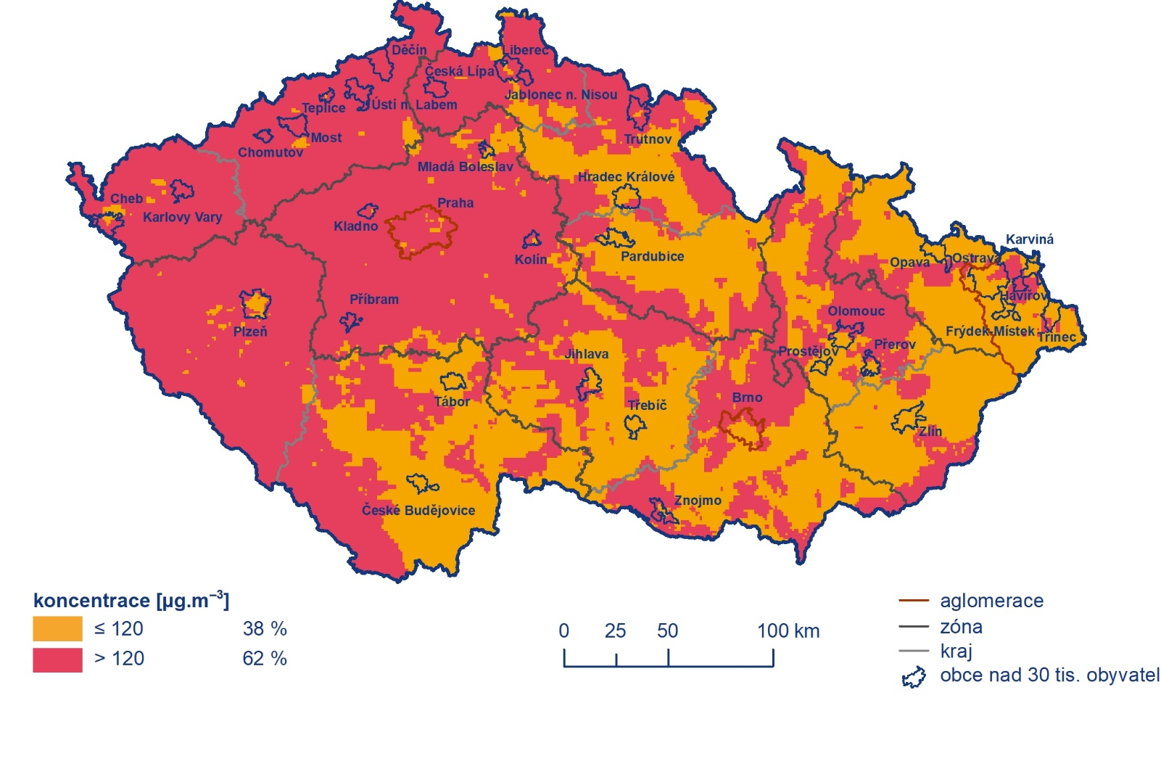
Obr. 7 Pole 26. nejvyššího maximálního denního 8hod. klouzavého průměru koncentrace přízemního ozonu v průměru za 3 roky, 2018–2020
Imisní limity benzenu, těžkých kovů, oxidu siřičitého a oxidu uhelnatého nebyly v roce 2020 překročeny (kap. IV.5, IV.6, IV.7, IV.8).

Kvalita ovzduší v České republice v roce 2020 vzhledem k imisním limitům pro ochranu ekosystémů a vegetace
Imisní limit O₃ pro ochranu vegetace (expoziční index AOT40) byl překročen na 18 stanicích z celkového počtu 39 venkovských a předměstských stanic. V roce 2020 byly hodnoty indexu AOT40 čtvrté nejvyšší za hodnocené období 2010–2020.
Imisní limity oxidu siřičitého a oxidů dusíku pro ochranu ekosystémů a vegetace nebyly překročeny na žádné venkovské lokalitě, kde se jejich měření provádí.

Smogový varovný a regulační systém
V roce 2020 nebyly vyhlášeny žádné smogové situace ani regulace, resp. varování pro jakoukoliv ze sledovaných látek. Jedná se o první takový rok od začátku fungování smogového a varovného regulačního systému v 80. letech 20. století. Hlavním důvodem jsou příznivé meteorologické a rozptylové podmínky částečně podpořené snižováním emisí.

Emise znečišťujících látek
Meziroční srovnání produkce emisí hlavních znečišťujících látek v letech 2019 a 2020 potvrzuje další předpokládané snižování emisí z energetických a průmyslových zdrojů. Předběžné údaje za emise z dopravy naznačují očekávaný pokles spotřeby pohonných hmot, dopravních výkonů a návazně také množství emisí. Do modelového hodnocení emisí z použití paliv v domácnostech se pozitivně promítají obměny kotlů zjišťované z prodejních statistik a informací o poskytovaných dotacích na modernizace kotlů nebo změny způsobu vytápění.
Sektor Domácnosti: Vytápění, ohřev vody, vaření se i nadále významně podílel na znečišťování ovzduší, konkrétně na primárních emisích PM_{2,5} 71 %, oxidu uhelnatého 67 %, PM₁₀ 55 %, TZL 48 %, NMVOC 35 %, kadmia 50 %, arsenu 32 %, a benzo[a]pyrenu 96 %. Rozhodující podíl sektoru Veřejná energetika a výroba tepla převládal u emisí oxidů síry 47 %, oxidů dusíku 21 % a niklu 37 %. Sektory silniční nákladní dopravy, osobní automobilové dopravy, nesilničních vozidel a ostatních strojů např. v zemědělství a lesnictví se v součtu podílejí nejvýznamněji na emisích oxidů dusíku (40 %). Tyto údaje jsou prezentovány za poslední dokončený rok, tj. 2019.

Atmosférická depozice
Rok 2020 byl v ČR srážkově nadnormální. Roční úhrn srážek 766 mm představuje 112 % dlouhodobého normálu 1981–2010.
Celková depozice síry dosáhla v roce 2020 hodnoty 30 577 t na plochu ČR, oproti roku 2019, kdy byla hodnota celkové depozice 33 032 t. Nejvyšších hodnot bylo dosaženo v Krušných horách a na Ostravsku. Mokrá složka dosáhla oproti roku 2019 vyšších hodnot, suchá složka naopak nižších.
Celková depozice dusíku na plochu České republiky byla v roce 2020 rovna hodnotě 56 396 t, oproti roku 2019, kdy byla hodnota celkové depozice rovna 54 749 t. Nejvyšších hodnot bylo dosaženo na území Jeseníků, Moravskoslezských Beskyd, Orlických hor, Šumavy a Novohradských hor. Nižších hodnot dosáhly i dílčí složky depozice dusíku, s výjimkou mokré depozice redukovaných forem a celkové mokré depozice dusíku.
Celková depozice vodíkových iontů na plochu České republiky byla v roce 2020 rovna hodnotě 2 224 t. Ve srovnání s rokem 2019 (2 535 t) se tak jedná o mírný pokles. Nejvyšších hodnot dosahovala depozice vodíkových iontů na území Šumavy, Krušných hor, Jizerských hor, Orlických hor, Hrubého Jeseníku a Moravskoslezských Beskyd. Mírný pokles je zaznamenán i obou složek depozice vodíku.
Mokrá i suchá depozice olova byla v roce 2020 stejná jako v roce 2019. Nejvyšších hodnot bylo dosaženo v horských oblastech a na Ostravsku.
Mokrá depozice kadmia se v roce 2020 zvýšila, naopak suchá depozice kadmia byla oproti roku 2019 nižší. Nejvyšších hodnot bylo, obdobně jako v minulých letech, dosaženo na území okresu Jablonec nad Nisou.

Kontakt:
Martina Součková
manažerka komunikace
e-mail: martina.souckova@chmi.cz,
info@chmi.cz, tel.: 777 181 882 / 735 794 383
Odborný garant:
Václav Novák / kvalita ovzduší
Podrobné informace naleznete:
https://www.chmi.cz/files/portal/docs/uoco/isko/grafroc/20groc/gr20cz/Obsah_CZ.html

V případě suspendovaných částic PM_{2,5} je z důvodu nesplnění podmínky dostatku dat hodnoceno období 2012–2020.
Projekt TITSMZP704 Měření a analýza znečištění ovzduší s důrazem na vyhodnocení podílu jednotlivých skupin zdrojů financovaném se státní podporou TAČR.
Podrobná každoroční vyhodnocení viz www.chmi.cz, https://air.zuova.cz/ovzdusi/article/detail/1.

